***Тема заняття*.** Розбирання та складання карбюратора.

Карбюратор двигуна карта повинен забезпечувати двигуну максимальну потужність, плавний та швидкий перехід від одного режиму роботи до другого. Виконання цих вимог залежить від конструкції карбюратора і розмірів окремих його елементів.

Головним параметром любого карбюратора є діаметр дифузора. При вибиранні карбюратора по діаметру дифузора враховують робочий об’єм двигуна, умови його експлуатації, ступінь форсування, бистрохідність, тривалість фази впуску.

Якщо двигун працює в режимі постійних високих обертів, вибирають карбюратор із більшим діаметром, що забезпечує максимальну потужність. При використанні двигуна в змінному режимі, коли хороша суміш важливіша, чим потужність, краще поставити карбюратор із меншим розміром дифузора. Чим бистрохідніший двигун, тим із більшим дифузором потрібен карбюратор; чим більша фаза впуску, тим менший потрібен дифузор.

На 50-кубових спортивних двигунах, як правило, застосовують карбюратори з дифузором 16 – 20 мм. На спортивних двигунах з робочим об’ємом до 125 см3 ставлять карбюратори з дифузором 28 – 32 мм. На помірно форсованих, порівняно низько оборотних двигунах і на двигунах із золотниковим газорозподіленням, де фаза впуску значно ширша, при тому ж робочому об’ємі інколи кращі результати дає встановлення карбюратора з дифузором 24 – 26 мм.

Двигун карта знаходиться низько над поверхнею дороги і працює в запиленій зоні. Дорожня пилюка, що потрапляє в двигун із повітрям через карбюратор, пришвидшує знос циліндра, поршня та кривошипно-шатунного механізму. Тому потрібний хороший фільтр. Фільтри сітчасті та інерційно-масляного типу, що застосовуються на дорожніх мотоциклах, не знайшли застосування на карті.

Найбільш підходящими для спортивних двигунів є паперові гофрировані фільтри. Вони володіють невеликою масою і розміром, але достатньою фільтруючою поверхнею. Використовуючи ці фільтр, слід прийняти міри для захисту від прямого потрапляння води, бензину і масла.

Непогано зарекомендували себе елементи повітряних фільтрів від автомобіля ВАЗ. Для їх узгодження з карбюратором виготовляють легкий корпус.

Щоб виключити вплив фільтрів на коефіцієнт наповнення і добитися максимальної потужності двигуна, деякі спортсмени знімають фільтри. Однак, слід пам’ятати, що приріст потужності двигуна при цьому незначний і рідко дозволяє спортсмену покращити результат, а наслідки – зношуваність двигуна за 2 – 3 змагання.

Тільки в гонці по кризі може бути виправдана експлуатація двигунів без фільтрів, але і в цьому випадку слід огороджувати зону повітрозабору карбюратора металевою сіткою. Сітка повинна мати ячейки з розміром сторони 5 – 6 мм, щоб не потрапляв сніговий пил і одночасно захищала змішувальну камеру від потрапляння кусочків криги.

Регулювання обертів холостого ходу

Перед запуском двигуна встановіть дросель обертанням гвинта 16 в таке положення, щоб між його стінкою і нижньою утворюючою отвір у насадці 8 була невелика щілина ( 2 – 2,5 мм ). Повністю заверніть гвинт 18, потім одверніть його на півоберта. Заповніть поплавкову камеру паливом. Заведіть двигун і прогрійте його. Регулювання карбюратора виконується тільки на прогрітому двигуні. Карбюратор обов’язково повинен бути з’єднаний гумовою муфтою з ресивером. Гвинтом 16 зробіть оберти мінімально-стійкими, потім поступово одверніть гвинт 18 до появи перебоїв у роботі оберти двигуна. Після цього повільно закручуючи гвинт холостого ходу, доки двигун не буде працювати чітко та стійко, потім закручуючи установчий гвинт, уменшіть оберти і для них знайдіть нове положення гвинта холостого ходу. Ці операції повторюйте, доки не буде отримано мінімальні, але стійкі оберти двигуна.

Правильність регулювання обертів холостого ходу перевіряють закриттям і відкриттям дроселя. Якщо двигун глохне при різкому відкритті дроселя, слід завернути гвинт 18 на чверть – половину оберну (суміш збагачена), а якщо зупиняється при різкому закритті дроселя – на стільки ж відвернути (суміш збіднена).

Збіднену суміш при “повному дроселі“ важко помітити по поведінці двигуна, однак воно призведе до перегрівання двигуна під час гонки. Тому, після проїзду по трасі 0,5 – 1 км з повністю відкритою заслінкою, двигун зупиняють, виключивши зчеплення і запалювання. Ізолятор свічки при нормальній суміші повинен мати коричневий колір. Якщо поверхня ізолятора пісочного кольору, а електрод свічки

світло-сірий, значить, збіднена суміш. При збагаченій суміші ізолятор має чорний колір, а на електродах видно сліди кіптяви.

Відрегульований двигун, при різкому відкриванні дроселя без навантаження, повинен миттєво набирати оберти.

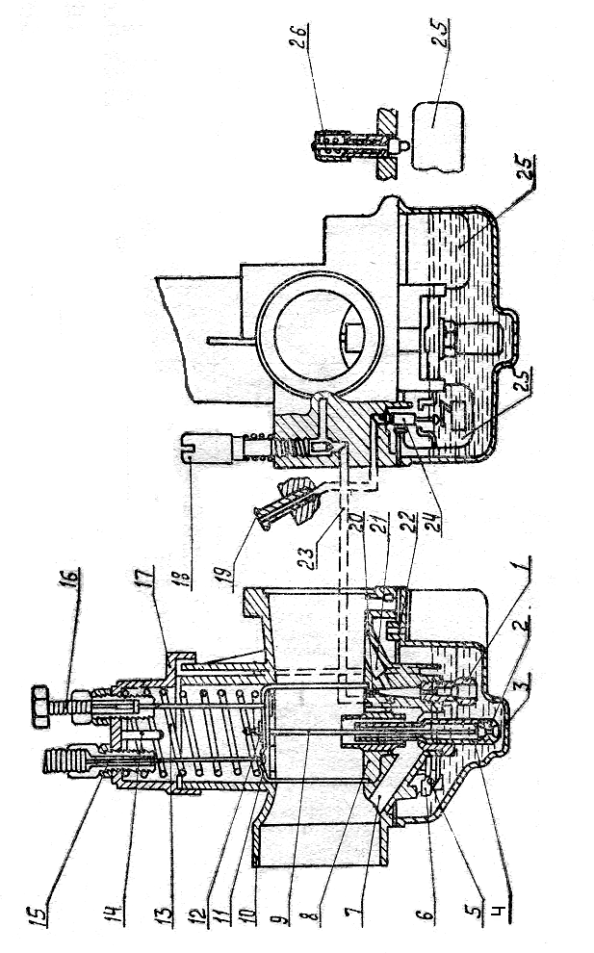

*1.Паливний жиклер холостого ходу. 2. Головний паливний жиклер. 3. Поплавкова камера. 4. Розпилювач. 5. Вісь поплавка. 6. Втулка важеля поплавка. 7. Повітряний канал. 8. Насадка. 9. Дозуюча голка. 10. Корпус. 11. Дросель. 12. Замок голки. 13. Пружина дроселя. 14. Обмежувач підняття дроселя (видаляється після обкатки двигуна ). 15. Трос управління дроселем. 16. Тяга з гвинтом регулювання холостого ходу (опускання дроселя ). 17. Кришка. 18. Регулювальний гвинт холостого ходу. 19. Паливно-приймальний штуцер. 20. Перехідний отвір. 21. Емульсійний канал холостого ходу. 22. Дренажний отвір. 23. Повітряний канал холостого ходу. 24. Запірна голка з шайбою. 25. Поплавок. 26. Утоплювач поплавка.*